Уеб приложение за кариерна ориентация на студенти и подборът им.

Съдържание

Увод

Въведение (От ВИНС)

Глава 1

* 1. Как се заражда идеята
  2. Какво представлява Лиин Стартъп
  3. Хипотези
  4. Компонентите на решението на проблема
  5. Унинкалност на системата и конкуренти
  6. Допълнителни предимства
  7. Целеви клиенти??
  8. Път към клиентите
  9. Разпределяне на разходите
  10. Прототипът
  11. Стъпки на процеса

Глава 2

2.1. общи Програмистки изисквания

2.1 Архитектута на приложението

2.2 База от данни

2.3 Функции на системата и интерфейс

Заключение

Информационни източници

# Глава I

## Идеята

Живеем в динамично време, в което технологиите се развиват с невероятна скорост. Големи корпорации като *Google, Shell , Henkel, Essilor, Telerik* и много други, знаят че за да останат адекватни на пазара, трябва да се развиват в крак с времето. Всичко става толкова бързо, пращат се коли в космоса, изкуствен интелект създава още - по добра версия на себе си, че остарелите и тромави практики до сега са отживелица.

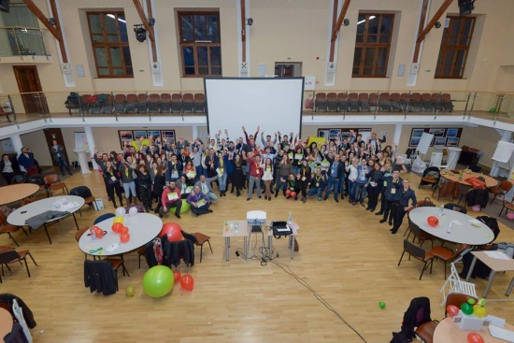А най – вече иновацииите в бизнеса се носят от младите хора, които са мотивирани и не са обременени от методологията до сега. Те също така виждат света по друг начин.

Затова банка „X“ рещи да организира  **Innovation Camp**, който има за цел да насърчи креативността и културата на иновации.

„За да се подготвим за бъдещето, за по-нататъшно ускоряване на иновациите и на интеграцията на дигиталните технологии във всички наши дейности, Х организира инициативата  ***Innovation Camp***!“

***г-н Живко Ангелов***Ръководител на отдел Business Intelligence

**Аз и моят екип работхме по проблем „Привличането на млади кадри“. Оказа се, че през последните 2 години има спад с 40% на млади кандидати.**

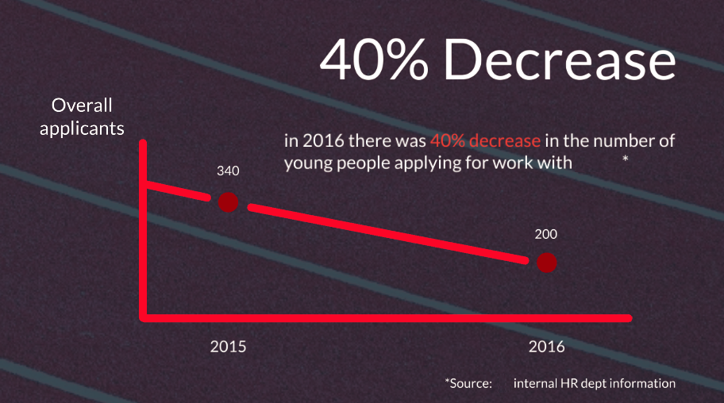

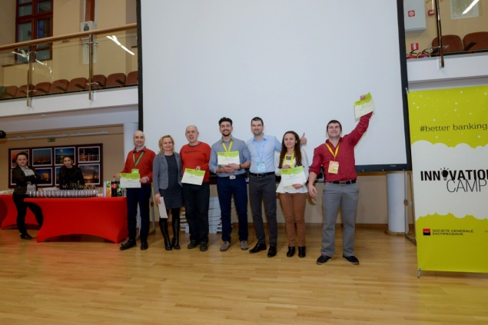**Решението, което предложихме е уеб базирано приложение, в което да има кариерни тестове, които да отразят психологическия профил на студента (потребитля) и чат бот, който да провежда пробни интервюта. Цялата информация за всеки потребител да се запазва в база данни, и според агрерираната информация да се преценява най - подходящатата позиция за него. Тази идея ни донесе 3то място на** Innovation Camp-а и възможност да я реализираме, като за

**3 месеца** имахме **3 хлд. лева** за прототип и наставник, който да ни обучава през това време.

## Lean StartUp

Методологията, по която започнахме да работим е Лиин Стартъп: методология за леко стартиране, която се прилага за всяко лице, екип или компания, които искат да въведат нови продукти или услуги на пазара.

*"Човешка институция, създадена да създаде нов продукт или услуга при условия на крайна несигурност" – Ерик Райс*

Този подход ни учи простичко, че ако не знаеш какво правиш ... по добре го прави бързо!  
Проваляй се бързо! Проваляй се ефтино. Харчи по - малко пари. Пропилей по – малко време. Общо взето - приготви се да се провалиш : „90% от старт ъп-ипите се провалят“, „70% от новите продукти се провалят през първата година“. Но нека си припомним цитата на Стивън Маккрини - *"Учителят се провалял повече пъти, отколкото начинаещият дори е опиталвал."*

Нека опишем традиционния подход:

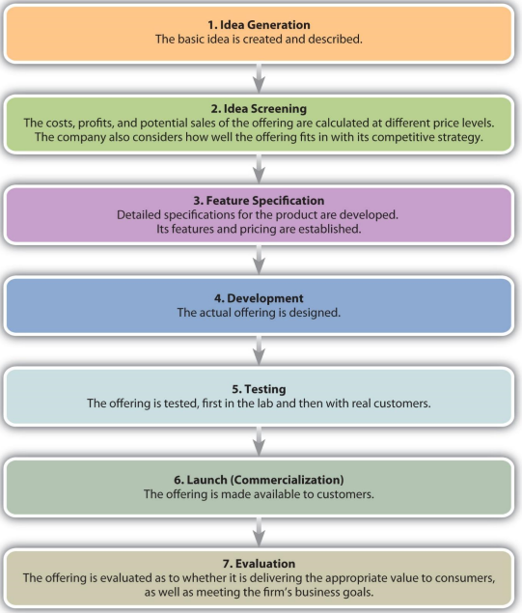

На първо място, той е бавен, доста скъп е и най – важното : Дава само един опит за успех / неуспех. Ако произвеждаш нещо изпробвано и сигурно като например коли, компютри и т.н е подходящ, но в иновациите не се пласира.

*TODO : Мога да дам примери за стартъпи на ГООГЛЕ

Преди да започнем с прототипа трябва да се отговорим на фундаментални въпроси като:

* Трябва ли това да бъде направено? Защо и как?

*"Проектирайте експеримент, който се опитва да отговори на въпроса!" – Ерик Райс*

А всъщност създадохме серия от микро-експерименти бързо и лесно, които ви водят до ратифицирано знание!